Департамент Образования города Москвы
Северо-Восточное окружное управление образования
Окружной учебно-методический центр

Государственное образовательное учреждение
Детский сад комбинированного вида №711

Использование технологии обучения составлению загадок детей с общим недоразвитием речи

Опыт работы учителя-логопеда ГОУ детского сада №711
Денисовой Тамары Александровны

Государственное образовательное учреждение
Детский сад комбинированного вида №711 СВОУО
129128, г.Москва, ул. Бажова, д. 22
Телефон: (499) 187-32-23
(499) 181-55-36
Эл. почта: dou711@yandex.ru

Москва, 2010
Введение

Развитие связной речи в дошкольном возрасте является важным условием успешности обучения ребенка в школе. Только обладая хорошо развитой связной речью, учащихся может давать развернутые ответы на сложные вопросы школьной программы, последовательно и полно, аргументировано и логично излагать свои собственные суждения, воспроизводить содержание текстов из учебников, произведений художественной литературы и устного народного творчества, писать изложения и сочинения.
При подготовке детей к школьному обучению большое значение приобретает формирование и развитие монологической речи как важнейшего условия полноценного усвоения знаний, развитие логического мышления, творческих способностей и других сторон психической деятельности.
Формирование связной речи у детей многократно усложняется, если имеет место общее недоразвитие речи. Даже при IV уровне общего недоразвития речи у детей отмечаются трудности смыслового программирования и языкового оформления связного высказывания, недостатки формирования логико-семантических и формально-грамматических операций продуцирования связного высказывания.
Описание – особый вид связной монологической речи. Коммуникативная задача высказывания-описания состоит в создании словесного образа объекта, признаки которого раскрываются в определенной последовательности.
Занятия по обучению описанию оказывают разностороннее воздействие на познавательное развитие детей и формирование их речемыслительной деятельности, способствуют активизации зрительного, речеслухового и тактильного восприятия, памяти, внимания, наблюдательности. В процессе описания они учатся выделять и сопоставлять существенные признаки предмета, объединять отдельные высказывания в связное последовательное сообщение.
У детей, имеющих ОНР, отмечаются значительные трудности при описании игрушки или другого знакомого предмета по плану, данному логопедом. Для высказываний детей характерны:
- перечисление признаков предмета в любой последовательности;
- нарушение связности;
- незавершенность микротем;
- возвращение к ранее сказанному.
В ряде случаев описание сводится к беспорядочному перечислению отдельных деталей предмета. Отчетливо выражены лексические затруднения, недостатки в грамматическом оформлении предложений.
Важность овладения навыками описания предметов в плане подготовки к школьному обучению, трудности в усвоении этого вида развернутых высказываний определили необходимость изыскания наиболее адекватных путей и способов формирования у детей с ОНР навыков связной описательной речи.
В практике специальных дошкольных учреждений и групп для детей с тяжелыми нарушениями речи достаточно широко используется загадка - компактная и интересная фольклорная форма, в которой в предельно сжатой, образной форме даются наиболее яркие, характерные признаки предметов или явлений. Загадки представляют собой свод знаний и сведений народа, как считают ученые, о внешнем мире, это своеобразный курс народного мироведения.
Главная особенность загадки состоит в том, что она представляет собой словесно-логическую задачу. Отгадать загадку – значит ответить на вопрос, т.е. совершить сложную мыслительную операцию. Предмет, о котором идет речь в загадке, скрыт, зашифрован и способы его расшифровки различны.
Коррекционно-развивающие возможности загадки многообразны. Загадки обогащают словарь детей за счет многозначности слов, формируют представления о переносном значении слова. Они помогают усвоить звуковой и грамматический строй русской речи, заставляя сосредоточиться на языковой форме и анализировать ее, что подтверждается в исследованиях Ф.А. Сохина. Употребление для создания в загадке метафорического образа различных средств выразительности (приема олицетворения, использование многозначности слова, определений, эпитетов, сравнений, особой ритмической организации) способствуют формированию образности речи детей дошкольного возраста.
Разгадывание загадок развивает способность к анализу, обобщению, формирует умение самостоятельно делать выводы, умозаключения, умение четко выделить наиболее характерные, выразительные признаки предмета или явления, умение ярко и лаконично передавать образы предметов, развивает у детей "поэтический взгляд на действительность".
Загадки способствуют развитию памяти ребенка, его образного и логического мышления, умственных реакций. Загадка учит ребенка сравнивать признаки различных предметов, находить общее в них и тем самым формирует у него умение классифицировать предметы, отбрасывать их несущественные признаки. Другими словами, с помощью загадки формируются основы теоретического творческого мышления.
Использование загадок в работе с детьми с ОНР способствует развитию у них навыков речи-доказательства и речи-описания. Уметь доказывать – это не только уметь правильно, логически мыслить, но и правильно выражать свою мысль, облекая ее в точную словесную форму. Речь-доказательство требует особых, отличных от описания и повествования речевых оборотов, грамматических структур, особой композиции. Обычно дошкольники в своей речи этим не пользуются, но надо создавать условия для их понимания и освоения.
Дети учатся выделять и запоминать признаки загаданного предмета, применять прием перегруппировки этих признаков, стимулируют самостоятельность и оригинальность мышления. Таким образом, занимательная форма загадки позволяет легко и непринужденно обучать детей рассуждению и доказательству, самостоятельному анализу текста загадки, поиску путей решения логической задачи.
Предметность, конкретность загадки, направленность на деталь делают ее отличным приемом дидактического воздействия на детей. Это особенно актуально для детей, имеющих общее недоразвитие речи, т.к. в этом случае загадка становится значимым практическим материалом для коррекции и формирования правильной речи ребенка.
Работая в логопедической группе для детей с ОНР, мне пришлось столкнуться с тем, что детям становятся недоступны для понимания загадки. Дети затрудняются отгадать загадку, не говоря уже о том, чтобы придумать ее самим. Это связано и с особенностями речевого нарушения (а именно с недостаточным пассивным и активным словарем, с несформированностью грамматического строя речи, с отсутствием связного речевого высказывания), и с особенностями развития психических процессов (неустойчивость внимания, снижение вербальной памяти и продуктивности запоминания, отставание в развитии словесно-логического мышления).
Дошкольники с ОНР испытывают большие трудности в понимании и интерпретации текста загадок, что, конечно, влияет на правильность отгадывания.
Наблюдения за детьми показывают, что отгадывание происходит у самых сообразительных дошкольников как бы само собой на уровне инсайта или путем перебора вариантов. При этом большая часть детей группы являются пассивными наблюдателями. Педагог выступает в роли эксперта. Верный ответ одаренного ребенка на конкретную загадку очень быстро запоминается другими детьми. Если педагог через некоторое время задает ту же самую загадку, то большая часть детей группы просто вспоминает ответ.
Важнее научить ребенка составлять собственные загадки, чем просто отгадывать знакомые. Самостоятельное составление загадок – довольно трудная задача для старших дошкольников, особенно на фоне ОНР, поскольку загадка по сути является описательным рассказом о предмете, который не называется. И в то же время такие задания способствуют развитию активной речи, умственному воспитанию. Составляя загадки, дети учатся четко и кратко описывать предметы, явления, находить и выделять в них наиболее существенные качества, признаки, свойства предметов, отбрасывая все второстепенное и малозначащее.
В связи с этим я внимательно изучила имеющийся опыт педагогов по вопросу обучения составлению загадок и взяла на заметку технологию А.А. Нестеренко, адаптировав ее для детей, имеющих нарушения речи, т.к. изначально эта технология была разработана для детей школьного возраста. Для облегчения составления загадок возникла необходимость введения карточек-символов в качестве наглядности.
Коррекционная работа по формированию навыков составления описательных рассказов путем загадок строилась с учетом тематического принципа обучения и на основе тесной взаимосвязи в работе логопеда с воспитателями логопедических групп, родителями и специалистами ГОУ.
Занятия по составлению загадок являлись частью комплексной работы по формированию связной речи у детей с ОНР. При этом ставились следующие задачи:
- формирование умений выделять существенные признаки и основные части (детали) предметов;
- формирование обобщенных представлений о построении рассказа-описания предмета;
- практическое усвоение навыков описания предметов путем тренировочных упражнений.
Настоящий опыт работы накапливался в течение 2-х лет. Занятия проводились в группе детей с ОНР №9 на базе ГОУ Детский сад комбинированного вида №711 г.Москвы.
Группа состояла из 14 детей с ОНР III уровня. 13 детей подготовительного возраста и 1 – старшего. 10 детей посещали данную группу 3-й год, четверо – первый год.
Результаты диагностики в начале работы представлены в диагностической таблице:
 | Год обучения | Словарь | Грамматический строй речи | Связная речь
Амбросимов Алеша | 1-й | С | Н | С
Горанкова Регина | 3-й | С | С | Н
Довженко Никита | 1-й | С | Н | С
Дьяков Алеша | 3-й | С | Н | Н
Кирьякова Ксюша | 3-й | С | С | Н
Корнюшина Ира | 3-й | С | С | С
Межуева Полина | 3-й | С | С | С
Мирзоева Зафирон | 1-й | Н | Н | Н
Набиев Витя | 3-й | Н | С | С
Рималис Миша | 3-й | Н | С | Н
Смирнова Саша | 1-й | С | С | С
Черников Артем | 3-й | С | С | С
Чистов Егор | 3-й | С | С | С
Яковлев Саша | 3-й | С | С | С
Всего:
В |  | 0 | 0 | 0
С |  | 78,6 | 71,4 | 64,3
Н |  | 21,4 | 28,6 | 35,7

Этапы работы

А.А. Нестеренко разработаны модели составления загадок для детей школьного возраста с использованием элементов теории решения изобретательских задач (ТРИЗ). В адаптированном варианте данная технология позволяет научить составлять загадки и дошкольников. В процессе составления загадок развиваются все мыслительные операции ребенка, он получает радость от речевого творчества.
Мною выбрана эта технология с целью заменить репродуктивный способ обучения, нацеленный на выработку знаний, умений, навыков, обучением через творчество, через решение нестандартных задач. Однако наши дети должны воспринимать и запоминать довольно много информации. Например, умение выделить объект как совокупность элементов и как часть чего-то большего. Здесь приходится давать задания не слишком творчески: назвать части предмета, назвать, куда в свою очередь входит сам предмет и т.д. То же происходит и со всеми инструкциями. Все такие задания требуют тренировки. А где начинается тренинг, там, фактически заканчивается творчество: детям репродуктивные задания, как правило, неинтересны. Если и выполняют они такие задания с охотой, то больше из желания выделиться, заслужить поощрение. Познавательные мотивы – залог будущей успешной учебы – формируются при этом слабо.
Возникает противоречие: нетворческие задания должны быть, чтобы дети получали необходимую тренировку, и их не должно быть, чтобы не пропадал интерес к учебе. Загадка – один из способов разрешения этого противоречия.
В самом деле, с точки зрения педагога задание «опиши яблоко»ничем не отличается от предложения составить загадку про яблоко по схеме – простую описательную загадку. Но, выполняя это малотворческое задание, малыш думает о том отгадывающем, который стоит сейчас за дверью: для него, единственного, отгадать загадку – задача действительно творческая. Дети не занимаются скучным сообщением давно известных о яблоке истин, они составляют для своего товарища творческое задание.

Этапы | Цели | Методические рекомендации
1 этап | Научиться систематизировать предметы по некоторым признакам: форма, цвет, размер, вещество. | Путешествие начинается с самых простых загадок. Чтобы загадать предмет, надо описать его по форме, цвету, размеру (в сравнении с другими предметами), из чего он сделан. В  В конце этого периода начинаются игры в загадки. Вводится новая игра «Да-нетка»
2 этап | Научить детей использовать свои 5 чувств как ресурсы для решения различных задач. | Чтобы попасть в Город, надо пройти через Ворота с 5-ю замками. Каждый замок открывается при помощи одного из 5-ти способов что-либо обнаружить.  5 чувств – 5 органов чувств – 5 способов что-либо обнаружить  Зрение – глаза – увидеть  Слух – уши – услышать  Осязание – кожа – пощупать  Обоняние – нос – понюхать  Вкус – язык – попробовать на вкус  Пять чувств – пять улиц в городе.  На этом этапе переходим к загадкам, в которых, кроме известных раньше признаков (форма, цвет…), появляются новые. Возможны вопросы: как звучит? Какой на ощупь? Чем пахнет? Какой на вкус? Правила игры те же, что и в предыдущей теме. Меньше останавливаемся на описательных загадках, больше – на «Да-нетках». Загадки могут быть самыми разными, важно только нагрузить все 5 чувств, показать детям их необходимость.
3 этап | Развитие у детей ассоциативного, образного мышления, научить сравнивать предметы и явления. | В доме Похожестей и Непохожестей живут очень красивые загадки. Здесь можно поселить любой предмет – каждому найдется место.  Форма работы: составляем загадки коллективно для одного отгадывающего (можно и для группы). Здесь не используется составление загадок в уме, т.к. эти загадки предполагают кропотливую работу над словом. Можно разбить детей на команды и организовать соревнования между командами.  Сравнивать можно все: объекты, их части, окружение, свойства, работу, время, количество. Но:  - Сравнивают всегда с чем-то: если загадка строится на сравнении, то всегда есть посредник – то, с чем сравнивают. Колокольчик звенит – мы говорим «смеется» - значит, сравниваем с человеком. Человек улыбается – говорим «сияет, светится» - значит, сравнили с солнышком. Сравнить можно и со свойством, и с работой: «кричит, как ужаленный», «бежит, как на пожар» и т.д.  - Описание через сравнение предполагает наличие 3-х элементов: описательной части, посредника («похожесть») и отличительной части («различие» или «непохожесть»).  На этом этапе изучаются первые правила составления загадок с использованием схем-символов.  Правило №1: На что похоже и чем отличается?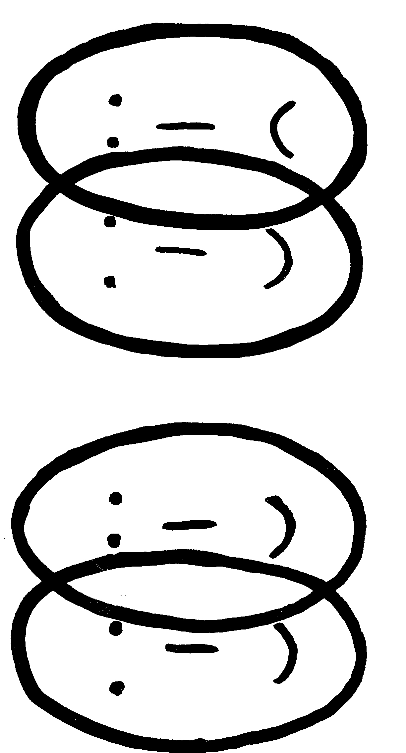  Правило №2: Какой? Что бывает таким же?  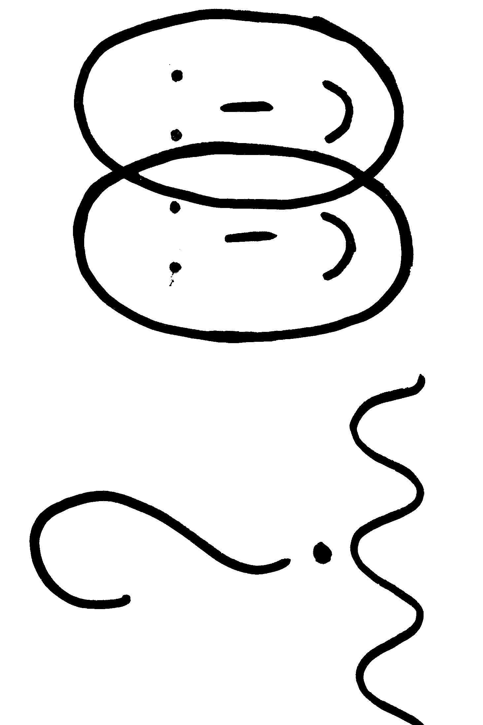  Правило №3: Что делает? Кто (что) делает также?  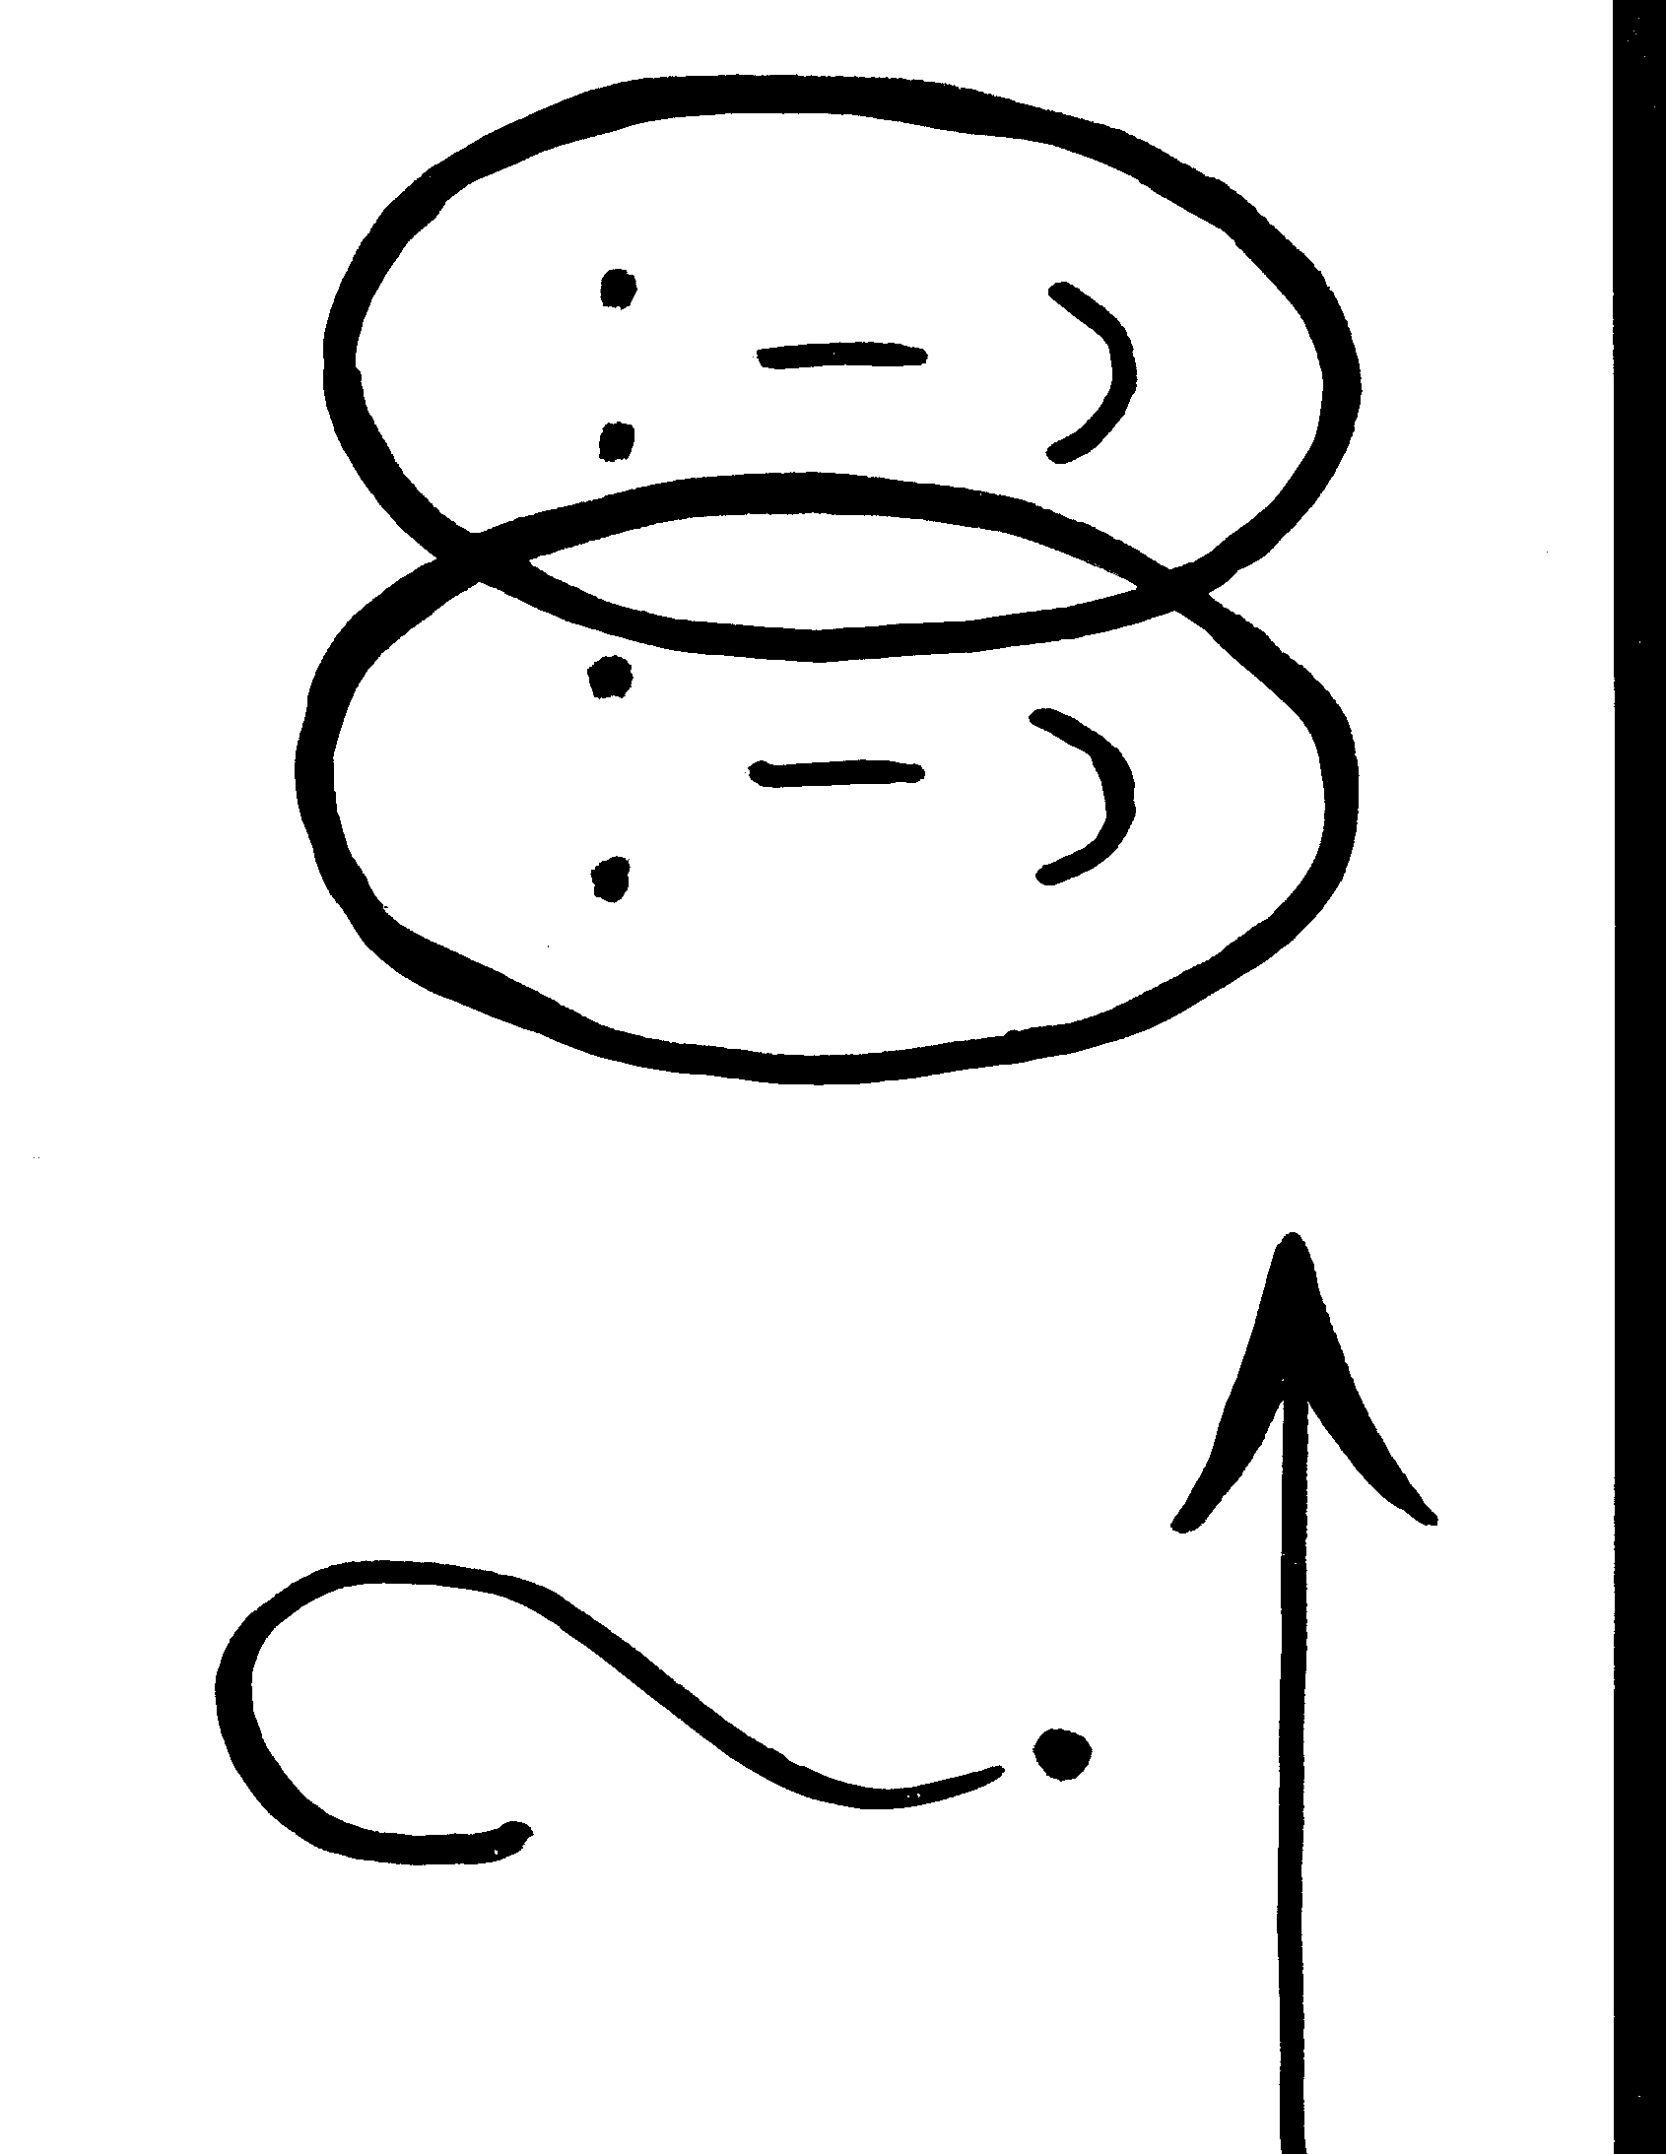
4 этап | Познакомить детей с понятием подсистемы (части объекта), научить выделять части внутри целого. | На этом этапе все загадки загадывают, указывая на их части.  Используются игры «Дорисуй неоконченную картину», «Разбери предметы».
5 этап | Дать детям представление о надсистемах (об окружении объекта, о том, частью чего он является). | Этот этап является противоположным предыдущему. Знакомимся с новым правилом составления загадки:  Правило №4: У кого есть? (И у одного предмета есть, и у другого предмета есть).
6 этап | Научить видеть функции предметов – главные и второстепенные, явные и скрытые. | Названия многих вещей говорят о том, для чего служат эти предметы. Например, расческа, скрепка, указка, будильник. А если придумать по этому же принципу названия другим вещам – выйдут загадки. Что такое затемнялки? (Шторы.) Освещалка? (Лампочка.) и т.д.  Правило №5: И то свойство предмета есть, и другое свойство есть, но не предмет.  Правило №6: Объект есть, а функций объекта нет.  Правило №7: Не объект, а свойства эти есть.
7 этап | Научить детей видеть во всем положительные и отрицательные (полезные и вредные стороны) | Используется игра «Хорошо – плохо». Рассматриваем какой-либо предмет или явление и стараемся дать как можно больше ответов на вопрос, чем это хорошо и чем плохо.
8 этап | Развивать фантазию, внимание обогащать словарный запас,. Тренировать детей в составлении загадок на все правила. | Упражнение №1.  Обозначим В – вкусная еда, неВ – невкусная еда.  В+В=В (яичница с хлебом)  В+неВ=В (хлеб с солью)  В+неВ=неВ (мед с солью)  неВ+неВ=В (каша с солью)  В+В=неВ (чай с селедкой)  неВ+неВ=неВ (соль с перцем)  Упражнение №2.  Какие дела трудно делать в одиночку, но легко вдвоем? (Качаться на качелях, доставать яблоко с высокой ветки.) Можно привести в пример альпинистов – обсудить, почему они ходят по горам в связке.  Упражнение №3.  «Загадочное письмо». Написать букву или цифру крупно на листе из альбома. Дорисовать ее так, чтобы получилась настоящая картина.  Упражнение №4.  Детям дается часть слов, дополнить, чтобы получились целые слова.  - чик – (ключик, кирпичик, блинчик, чик-чирик, чикать и т.д.)  - ват – (виноват, вата, приватизация, кровать и т.д.)  Упражнение №5.  «Загадочное рисование». Некто сказал о себе: «Я холодный и горячий, твердый и мягкий.» Нарисуйте этого «некто».  Например, существо, одна половина которого снежная, а другая – огненная; пушистый зверек, опоясанный ремнем с блестящей пряжкой: весь он мягкий и горячий, а пряжка ремня – твердая и всегда холодная на ощупь.  Упражнение №6.  «Графический диктант». Рисуем под диктовку: 1 клеточка вправо, четыре вниз, три влево и т.п. Рисунки составлять так, что каждый из них представляет собой контур какого-либо предмета или существа. Окончив диктант, показать рисунки – ошибку сразу видно.  Упражнение тренирует внимание, умение работать по инструкции. Для детей же это просто рисование загадочных существ.

Заключение

Описательный рассказ имеет параллельную структуру, когда мысль каждого нового предложения не вытекает из мысли предыдущего предложения, а существует как бы самостоятельно, подчиняясь только общей теме – рассказу о качествах и свойствах предмета. (Воробьева В.К.)
Сложность овладения описательной речью связана с тем, что для его создания и понимания недостаточно накопленного сенсорного опыта ребенка, а необходима активная интеллектуальная работа, направленная на выделение не только видимых свойств и признаков предмета, но и тех его качеств, которые не представлены в явном виде. С другой стороны, трудности обучения описательной речи сопряжены с тем, что внутренняя, смысловая организация такого связного сообщения не имеет «жесткой» программы, как в рассказах повествовательного типа. Программа описательного рассказа носит условный, субъективный характер и зависит от последовательности выделения качеств предмета или характеристик явления в зависимости от целей коммуникации.
Придумывание загадок сложнее, чем их отгадывание. На первых порах дети с трудом придумывали загадки по образцу данной загадки. Но чем больше эта работа проводится, тем интереснее загадки придумывали дети и с большим желанием. Изучая лексические темы, необходимо учить детей придумывать загадки на все предметы: овощи, фрукты и домашних животных, вещи, мебель и другие предметы. Детям очень нравился вид этой творческой работы.

Чему же учатся дети, составляя загадки?

Чему учимся? | Опорное слово | Вариант опорного вопроса | Опорный образ  Опорные действия
Выделять части «загадочного объекта» (ЗО) | Часть | Из чего состоит | Мысленно навести бинокль на загадочный объект, просматривая его по частям.
Определять надсистемы – место или другие объекты, частью которых является наш ЗО. | Место, жилище | Где? В чем? | Мысленно отойти от ЗО на такое расстояние, чтобы стала видна его «оболочка2.
Определять объекты, окружающие ЗО, сопутствующие ему («обживать надсистему»). | Окружение, «соседи» | Что вокруг? Среди кого (чего)? | Поставить себя на место ЗО и оглядеться кругом.
Определять свойства ЗО, его частей, «оболочки», «соседей». Замечать, как проявляются свойства в разных условиях. Выявлять, в какие взаимодействия вступает ЗО и что при этом меняется. | Свойства и взаимодействия | Какой? Что делает? На что способен? Что можно делать с ним? (не путайте с работой). | Взять в руки (на первых порах по-настоящему, потом мысленно), осмотреть, ощупать и т.д.
Находить различные применения данному ЗО (полезные в данных условиях) | Работа | Для чего служит? | Действовать с ЗО (реально, потом мысленно).

Способы описания загадочного объекта
№ | Название способа описания | Примеры из загадок | Пояснения
1 | Прямое название | «С бородой, а не старик, с рогами, а не бык» (козел). | Прямо названы части.
2 | Отрицание | «Ног нет, а хожу, рта нет, а скажу – когда спать, когда вставать» (будильник)  «Без рук, без топоренка построена избенка» (гнездо). | Названы отсутствующие части. Названы отсутствующие «соседи».
3 | Неопределенное, указательное описание (с помощью таких слов, как «он», «мы», «часть», «свойство», «работа» и т.д.) | «Кто-то утром не спеша надувает красный шар» (восход). | «Кто-то» - указание на «соседа» (которого на самом деле нет).
4 | Метафора – «маска» для описания. | «За леском, леском кипит гора с песком» (муравейник). | «Гора с песком» - описывается ЗО, «кипит» - образное описание свойства.

Подводя итоги работы в конце учебного года, мы отмечали, что, используя системный подход в обучении, специальное планирование раздела работы по развитию связной речи, использование наглядности, разнообразных, дополняющих друг друга приемов, видов и форм обучения с учетом особенностей речевого и познавательного развития детей с ОНР, мы получили хороший результат. У детей значительно обогатился словарный запас, значительно уменьшилось количество аграмматизмов, улучшилась связная речь.
Как показал опыт работы, введение в занятия различных заданий творческого характера значительно способствовало развитию связной речи и творческих возможностей детей. При проведении итоговой диагностики наблюдалась следующая картина:

 | Год обучения | Словарь | Грамматический строй речи | Связная речь
Амбросимов Алеша | 1-й | С | С | С
Горанкова Регина | 3-й | С | В | С
Довженко Никита | 1-й | С | С | С
Дьяков Алеша | 3-й | С | С | Н
Кирьякова Ксюша | 3-й | С | С | С
Корнюшина Ира | 3-й | В | С | С
Межуева Полина | 3-й | В | В | В
Мирзоева Зафирон | 1-й | С | С | Н
Набиев Витя | 3-й | С | С | Н
Рималис Миша | 3-й | С | С | Н
Смирнова Саша | 1-й | В | В | В
Черников Артем | 3-й | В | В | С
Чистов Егор | 3-й | В | С | С
Яковлев Саша | 3-й | В | В | С
Всего:
В |  | 42,8 | 35,7 | 14,3
С |  | 57,2 | 64,3 | 57,2
Н |  | 0 | 0 | 28,5

В практике работы с детьми дошкольного возраста доступно использовать следующие модели (правила) составления загадок.
1 правило: На что похоже и чем отличается? «Похож на мячик, но не скачет – шарик», «Похожа на грушу, но не съешь – груша».
2 правило: Какой? Что бывает таким же? «Блестящий, как монета, шипящий, как вулкан, круглый, но не арбуз – самовар».
3 правило: Что делает? Кто (что) делает также? «Пыхтит, как паровоз, собирает, как хозяйка, семенит, как дедушка – ежик».
4 правило: И у одного предмета есть, и у другого предмета есть. Что это? «Есть у шарика, есть у мышки, есть у тыквы – хвостик»; «Есть у елки, есть у ежика, есть у портнихи – иголки».
5 правило: И одно свойство предмета есть, и другое свойство предмета есть, но не предмет. «И круглый, и желтый, и горячий, но не солнце – блин, колобок.»
6 правило: Части предмета есть, а функций не выполняет. «Ноги есть, а не ходит – стол, шкаф и т.д.»
7 правило: Не предмет, а свойства эти есть. «Не крокодил, а зеленый – лук, кузнечик и т.д.»
В Приложении 1 приводим план работы по обучению детей составлению загадок на учебный год (в подготовительной группе). Задания по обучению составлению загадок не выносились на отдельные занятия, а включались в планы текущих занятий. На работу с загадками отводились все вторые и четвертые недели каждого месяца с применением основных правил составления загадок по технологии А.А. Нестеренко.
Примеры того, как задания могут быть включены в плановые занятия, приведены в Приложении 2.
Занятия по обучению составления описательных рассказов детей с ОНР с помощью технологии обучения составления загадок – новый, творческий, нестандартный подход и в связи с этим были проведены ряд консультаций и практикумов для родителей (Приложение 3), консультации для воспитателей и круглый стол для специалистов (Приложение 4). Были подобраны дидактические игры и упражнения, направленные на обогащение словаря детей, закрепление грамматических категорий, обучение составлению описательного рассказа (Приложение 5), загадки, которые рекомендуется использовать на других занятиях воспитателям, при закреплении лексических тем дома родителям с детьми (Приложение 6).
Проведенная работа показала, что при описании и сравнении предметов и объектов дети испытывают значительные затруднения, связанные:
- с самостоятельным определением при рассмотрении предмета, его главных признаков и свойств;
- с установлением последовательности в изложении выявленных признаков;
- удержанием в памяти ребенка этой последовательности.
На протяжении всей работы мною были разработаны схемы-символы, которые совместно с традиционными схемами описательных рассказов заметно облегчали детям овладением этим видом связной речи. Кроме того, наличие зрительного плана делает такие рассказы четкими, связными, полными, последовательными. При этом в ходе обучения мною использовался ряд вспомогательных приемов: жестовые указания на форму предмета, его детали. Включение предметно-практических действий, особенно на первых этапах работы (понюхать, потрогать, попробовать), способствует закреплению представлений об основных свойствах предметов, а также повышению интереса детей к занятиям.
Таким образом, я считаю, что при целенаправленной работе с детьми старшие дошкольники с ОНР способны самостоятельно придумывать загадки как с точно названными признаками, так и с зашифрованными, что будет способствовать развитию связной монологической описательной речи.

Библиография.

1. Алексеева М.М., Яшина В.И. Методика развития речи и обучения родному языку дошкольников. –М.: Академия, 2000. –400с.
2. Алексеева М.М., Яшина В.И. Речевое развитие дошкольников. –М.:Академия, 1999. –159с.
3. Аникин В.П. Русские народные пословицы, поговорки, загадки, детский фольклор. –М.: Учпедгиз, 1957. –240с.
4. Бородич А.М. Методика развития речи детей. -М.: Просвещение, 1981.–255с.
5. Воробьева В.К. Методика развития связной речи у детей с системным недоразвитием речи: учебное пособие/В.К. Воробьева. – М.: АСТ: АСТРЕЛЬ: Транзиткнига, 2006. – 158 с. – (Высшая школа)
6. Глухов В.П. О формировании связной описательной речи у старших дошкольников с ОНР.//Дефектология.- 1990. - №6.
7. Занятия по развитию речи в детском саду. Программа и конспекты/Под ред. О.С. Ушаковой. –М.: Совершенство, 2001. –368с.
8. Илларионова Ю.Г. Учите детей отгадывать загадки. – М.: Просвещение,1976. –127с.
9. Кудрявцева Е. Использование загадок в дидактической игре (старший дошкольный возраст) // Дошк. воспитание.-1986.-№9.-С.23-26.
10. Нестеренко А.А. Страна загадок. Публикации в журнале «Пачатковая школа», октябрь 1995 г.
11. Основы логопедической работы с детьми. Учебное пособие для логопедов, воспитателей детский садов, учителей начальных классов, студентов педагогических училищ/Под общ.ред.д.п.н., проф. Г.В. Чиркиной. – 2-е изд., испр. – АРКТИ, 2003. – 240 с.
12. Преодоление общего недоразвития речи у дошкольников. Учебно-методическое пособие/Под общей ред. Т.В. Волосовец. – М.: институт общегуманитарных исследований, В.Секачев, 2002. – 256 с.
13. Программа и методика развития речи детей дошкольного возраста в детском саду/Автор-составитель: Ушакова О.С. – М.: АПО, 1994. – 63 с.
14. Путешествие по Стране Загадок /Сост.: Шайдурова Н.В. Барнаул:БГПУ, 2000. -67с.
15. Развитие речи детей дошкольного возраста /Под ред. Ф.А. Сохина –М.: Просвещение, 1984. –223с.
16. Сидорчук Т.А., Хоменко Н.Н. Технологии развития связной речи дошкольников: методическое пособие для педагогов дошкольных учреждений, 2004 г.
17. Соболева А.В. Загадки-смекалки. Практическое пособие для логопедов, воспитателей и родителей/Под ред. проф. Т.Б. Филичевой. – М.: «Издательство ГНОМ и Д», 2000. – 96 с. (В помощь логопеду).
17. Соловьева О.И. Методика развития речи и обучения родному языку в детском саду. –М.: Просвещение, 1966. –176с.
18. Тихеева Е.И. Развитие речи детей (раннего и дошкольного возраста). –М.: Просвещение, 1981. –159с.
19. Усова А.П. Русское народное творчество в детском саду. -М.:Просвещение, 1972. –78с.
20. Ушакова О. Развитие речи детей 4-7 лет //Дошк. воспитание.-1995.- №1.-С.59-66.
21. Ушкаова О.С. Гавриш Н.В. Знакомим дошкольников с литературой. Конспекты занятий.- М.: ТЦ Сфера, 2005 г., 224 с.
22. Федоренко Л.П., Фомичева Г.А., Лотарев В.К. Методика развития речи детей дошкольного возраста. –М.: Просвещение, 1977. –239с.
23. Хмелюк М. Использование загадок в работе с детьми // Дошк. воспитание.-1983.-№7.-С.18-21.
24. Чуковский К.И. От двух до пяти. –М.: Педагогика, 1990. –384с.

